Como publicar sua política de privacidade online

- Será necessário que o centro espírita possua uma conta @gmail.com
- Acesse:
https://drive.google.com

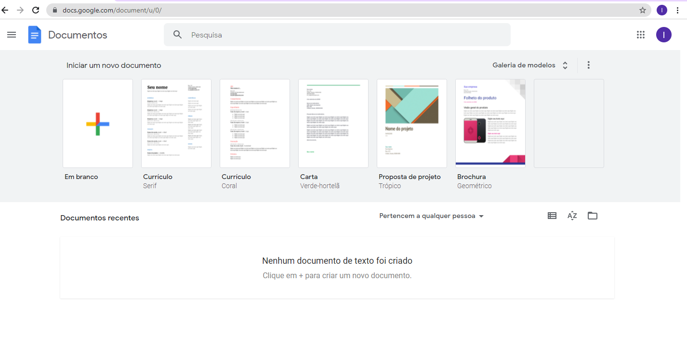

Clique no seletor de arquivos

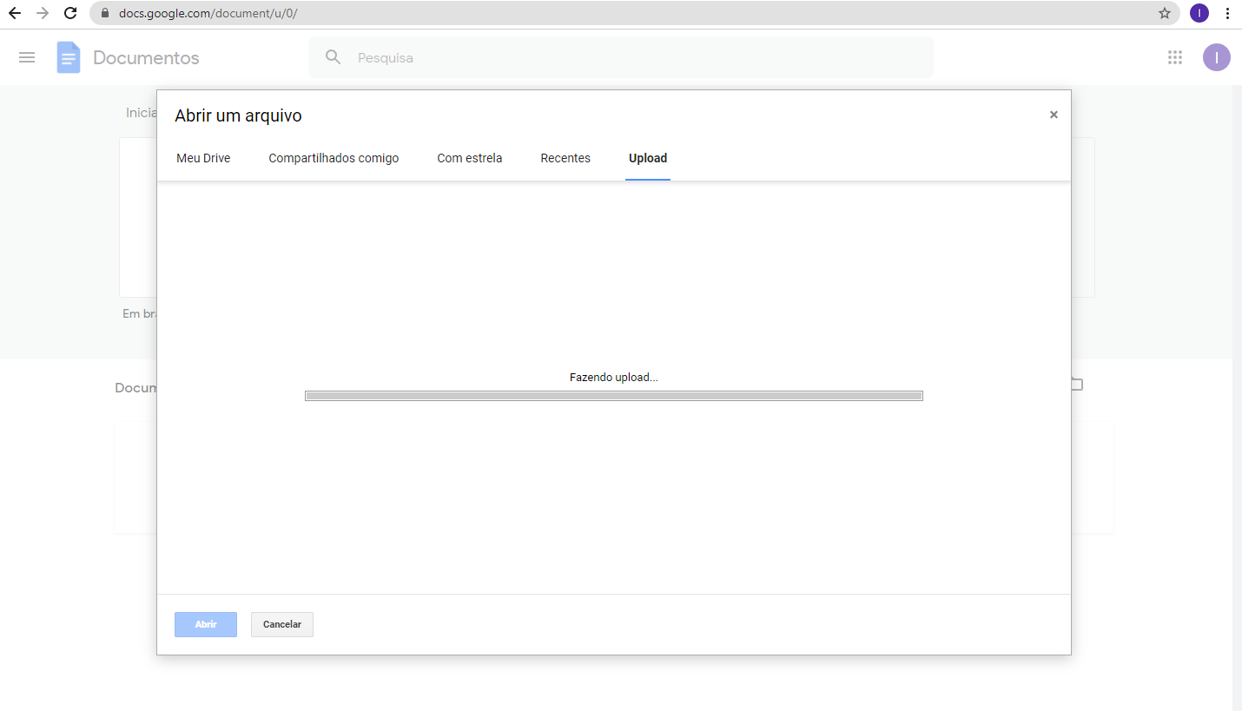

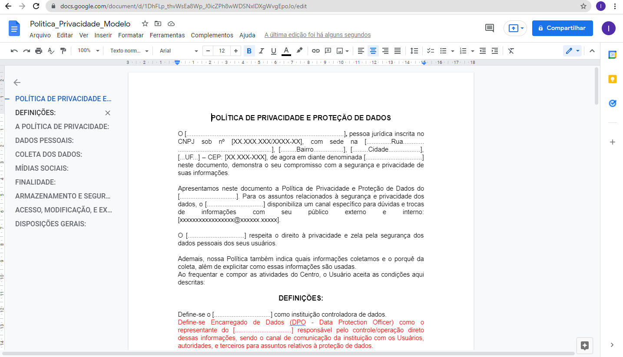

- Clique na opção Mudar para qualquer pessoa com link.
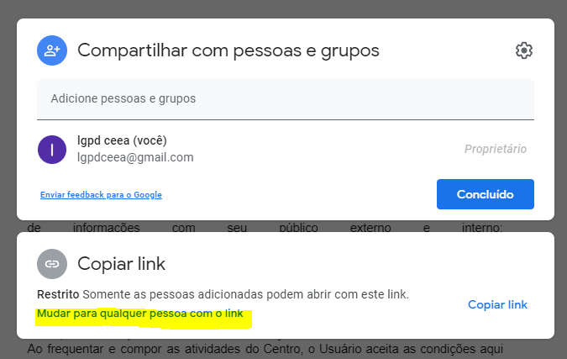

Copie o link e disponibiliza em suas redes sociais, grupo de whatsApp entre outros canais de comunicação do seu centro.

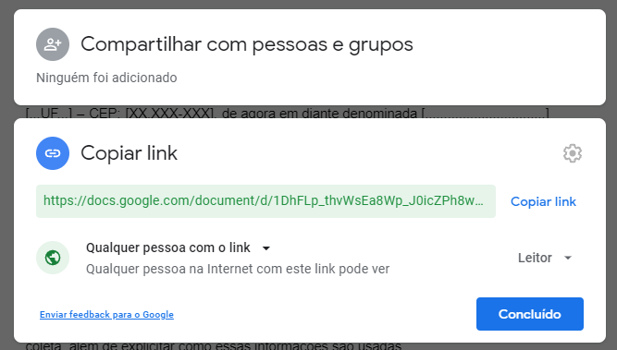

Após subir o arquivo, será possível visualizá-lo ao entrar na opção do Google Docs.

